Vzdělávací obor: Dějepis
Očekávaný výsledek učení: Kód OVU: CAS-DEJ-001-ZV9-010
Posoudí dopady kolonialismu, imperialismu a dekolonizace na různé skupiny lidí.

Popis úrovně NA CESTĚ
- U vybraného příkladu analyzuje příčiny a důsledky kolonialismu (např. dopady antické řecké, středověké německé nebo novověké evropské zámořské kolonizace, výměna plodin mezi kontinenty, příčiny tzv. zápasu o Afriku v 19. století).

České kulturní obrazy „druhých“
Autorka materiálu: PhDr. Helena Sadílková, Ph.D.
Metodika pracuje s tématem dlouhodobých dopadů kolonialismu a jeho společensko-kulturních transferů do českých zemí s aktualizací k dnešku. Je postavená na společném čtení, práci ve skupinách a pracuje s různými diskusními metodami. Rozvíjí individuální analytické schopnosti, týmovou spolupráci a reflektivní kompetence.

Anotace
Lekce je multiperspektivně zaměřená na dědictví přenosu koloniálního myšlení do českého společensko-kulturního prostředí. Soustřeďuje se na debatu o českých kulturních obrazech a představách o zástupcích kultur pokládaných pro kulturu bílých Evropanů za „cizí“. Nad obrázky „indiánů“, „mouřenínů“, ale i „cikánů“ vede k debatě o kulturních přenosech představ o civilizační a intelektuální nadřazenosti bílých Evropanů i do té části evropského prostředí, které není zatíženo přímou historickou zkušeností se správou zámořských kolonií. Vede žáky k reflexi dopadů historicky utvořených společensko-kulturních stereotypů v současnosti a o možnostech jejich rozrušování.
Evokace (společná)
Vyučující s žáky debatuje o termínech: kolonialismus, civilizační mise, představa rasových hierarchií, kolonizovaní „jiní“/„druzí“. Společně si vyjasní, jak dané pojmy chápou, a pokusí se je ilustrovat příklady, které znají ze světové historie a dějin evropského kolonialismu.
Učitel následně rozdělí žáky do pracovních skupin a seznámí je s cíli lekce včetně reflexe hodnocení skupinové práce.
Aktivita 1 (práce ve skupinách):
Koloniální sny českých vlastenců – společné čtení textu. Zadání i text viz pracovní list v příloze.
Aktivita 2 (práce ve skupinách):
České obrazy kulturních „jiných“/„druhých“ – práce s obrázky. Zadání i text viz pracovní list v příloze.
Aktivita 3 (společná)
Pohled ze strany dotčených „druhých“. Debata nad osobní výpovědí Jany Horváthové. Zadání i text viz pracovní list v příloze.
Reflexe (společná):
Vyučující a žáci zreflektuje celý průběh realizace metodiky:
Jaká témata jste otevřeli? Co bylo zábavné? Které body byly nejasné? Co se kdo naučil? Co si odnáší a jak to využije?

Vazba na klíčové kompetence
Název KK  Složka KK  Kód OVU | Znění OVU | Vzdělávací strategie
KK k občanství a udržitelnosti  Respektující vztah k životu a světu  KOB-RES-000-ZV9-001 | Projevuje ohleduplný, citlivý a podporující přístup k živým jedincům, přírodě a světu jako celku. | - vytvářím prostor pro otevřenou diskusi žáků o hodnotách a chování svých i ostatních, facilituji diskusi a využívám osvědčené diskusní techniky  - vedu reflexi o zkušenostech a zážitcích žáků podle osvědčených postupů (reflektivní postupka)
KK k podnikavosti a pracovní Spolupráce a týmová práce  KPP-TYM-000-ZV9-001 | Efektivně přispívá k úspěšné týmové spolupráci. | - zadávám pravidelně náměty projektové výuky nebo jiný úkol, kde budou žáci pracovat v párech, skupinově, v týmu  - posiluji pocit individuální a kolektivní zodpovědnosti tím, že zadávám skupině dílčí úkoly (podporuji rozdělování úkolů a dbám na to, aby každý ze členů skupiny plnil své povinnosti a zapojil se do společné práce)  - sleduji, aby každý dostal příležitost přispívat do týmové spolupráce podle svých možností  - podporuji společné rozhodování a řešení problémů  - pomáhám žákům ve skupině rozdělit úkoly a povinnosti tak, aby měl každý člen jasně definovanou roli a odpovědnost (přispívám k efektivnímu fungování pracovních týmů i celé třídy)  - vytvářím podmínky pro efektivní spolupráci (naslouchám názorům, vyjadřuji svůj názor s respektem, vytvářím přátelské, bezpečné a otevřené prostředí, poskytuji zpětnou vazbu k práci týmu, přijímám zpětnou vazbu od žáků – podporuji práci s chybou, podporuji pozitivní vztahy)

Metodický komentář pro učitele
Vyučující vede diskusi ve třídě ve fázi Evokace a Reflexe. Při realizaci Aktivit 1–3 průběžně monitoruje práci žáků ve skupinách, případně pomáhá s prací ve skupinách a moderuje závěrečnou prezentaci výsledků diskuse ve skupinách.

Popis ověřování
Vyučující ověřuje:
- porozumění pojmům spojeným s tématem kolonizace a jejích dlouhodobých důsledků;
- porozumění mechanismu zapojení českých zemí do dobových globálních koloniálních struktur;
- porozumění formám rezonance evropských koloniálních představ o rasových hierarchiích v českém prostředí;
- schopnost analýzy českých vizuálních reprezentací „druhých“ v kontextu debaty o dopadech evropského kolonialismu;
- schopnost formulovat otázky pro debatu o současném dědictví historicky utvářených představ;
- rozvíjení schopnosti empatického vhledu do zkušeností a názorů jiných lidí;
- rozvíjení zkušenosti s vedením diskuse ve skupinách, osvojování odpovědnosti za svěřenou roli v diskusi;
- rozvíjení schopnosti prezentovat své názory a následně reflektovat průběh a výsledky skupinové diskuse.

Zdroje
Uvedeny u jednotlivých zdrojů
Pracovní list k ilustrační úloze České kulturní obrazy „druhých“
Aktivita 1 (práce ve skupinách): Společné čtení textu – Markéta Křížová: Koloniální sny českých vlastenců
Instrukce pro práci s textem: Text čtěte společně po odstavcích. Po přečtení každého odstavce si ve skupině každý ve svém textu zatrhne tvrzení, které mu připadá nejdůležitější a proč. Ve skupině poté svá pozorování sdílejte a vydiskutujte, které tvrzení budete jako nejdůležitější prezentovat ve společné debatě s ostatními.
Pravidla pro diskusi nad každým ze tří odstavců: 1. kolo: prezentace návrhů a stanovisek; 2 kolo: každý postupně reaguje, ale pouze na to, co zaznělo od ostatních, nelze rozvíjet vlastní myšlenku, pokud nejste dotázáni jinými; 3. kolo: shrnutí pro a proti jednotlivých návrhů a hlasování o výsledku. Výsledek debaty o každém ze tří odstavců prezentuje vždy jeden zástupce skupiny. Další zástupce skupiny zapíše označené tvrzení na tabuli. V prezentaci a zápisu se postupně střídají všichni členové skupiny.

Markéta Křížová: Koloniální sny českých vlastenců
5. 10. 2020, Vesmír 99, 592, 2020/10 (kráceno). Celý text viz: https://vesmir.cz/cz/casopis/archiv-casopisu/2020/cislo-10/kolonialni-sny-ceskych-vlastencu.html
Často zaznívá názor, že českých zemí se problémy kolonialismu nedotýkají, protože se jejich obyvatelé na koloniální expanzi nepodíleli. Skutečnost byla ale komplikovanější. I české země byly mezi 16. a 19. stoletím vtaženy do systému ekonomických a kulturních transferů. Bylo by zjednodušením přisuzovat sklářům z Jizerských hor podíl na devastaci Afriky proto, že jablonecké korálky sloužily jako platidlo na trzích s otroky v Kongu. Stejně tak nemůžeme vinit provazníky, vybavující lodě ve španělských a portugalských přístavech, nebo ty, kdo v Evropě a Severní Americe popíjeli kávu, čaj a čokoládu. Důležité ale je si tyto historické souvislosti uvědomovat a nepodléhat iluzi, že české země byly z globálního systému a kultury kolonialismu vyloučeny. Mezi 16. a 20. stoletím se staly součástí nového myšlenkového i mocenského konceptu „Evropy“ a z nového světového řádu profitovaly. Představy o rasových a civilizačních odlišnostech a hierarchiích, v nichž bylo hledáno i důstojné místo pro český národ, zde dlouhodobě nacházely výraznou odezvu. Ta reflektovala postoje imperiálních metropolí a zároveň je přizpůsobovala místním potřebám a podmínkám.
V rámci studia kolonialismu a jeho důsledků je zásadní téma vztahů s domorodci. Nevybíravý postup kolonizace se často opíral o představu o hierarchii různých lidských skupin. I intelektuálně bylo třeba najít důvody, proč právě Evropané jsou oprávněni řídit příslušníky ras ostatních. Hlavním znakem evropské rasy měly být její intelektuální a kulturní schopnosti a morální standardy. Významnou roli v evropském chápání sebe samých i mimoevropských „jiných“ hrál darwinismus a idea přirozeného výběru. I Češi se cítili těmi, kdo v nemilosrdném boji všech proti všem obstáli a zařadili se mezi evropské civilizované národy. Odtud již byl jen krok k přijetí přezíravého pohledu na zámořské „divochy“. Přezíravý pohled na ně se projevoval například v populárních „etnografických přehlídkách“ z konce 19. století. Při nich byli vystavováni „primitivové“ z různých částí světa. V Praze byli na konci 19. století k vidění „Laponci“ (Sámové) nebo „Eskymáci“ (Inuité) z Labradoru. Emil Holub přivezl do Čech osmileté děvčátko „afrického kmene Bečuánů“, v letech 1908–1909 putoval po českých městech cestovatel Alberto Vojtěch Frič se „svým indiánem“ Čerwuišem, kterého předváděl jako primitivního divocha, protipól civilizovaného Čecha.
Žádný český cestovatel nikdy neprotestoval proti samotnému principu zámořské kolonizace. Jen ojediněle zazněly výhrady proti případům brutálního nakládání s domorodci, především pokud je páchali němečtí kolonisté. Jisté romantické souznění Češi pociťovali ve vztahu k severoamerickým indiánům, nicméně i populární romány Karla Maye přispívaly k upevňování názoru, že tito „primitivové“ jsou oprávněně odsouzeni k zániku. Exotika se navíc stávala důležitou součástí vznikající masové kultury. Přímou zkušenost s kulturní jinakostí a pozdvihování „barbarů“ získávali čeští experti po roce 1878 při vysílání do rakousko-uherského „protektorátu“ v Bosně a Hercegovině. Po vyhlášení samostatného Československa v roce 1918 se debatovalo o možnosti získat pro nový stát západoafrické Togo. Civilizační ambice si Češi částečně plnili na Podkarpatské Rusi, na jejíž obyvatele opět byly aplikovány stereotypy „divochů“, jež je třeba vzdělávat a trestat, aby se jim otevřela cesta k alespoň částečnému překonání zaostalosti, špíny a pověrčivosti.

Aktivita 2 (práce ve skupinách)
České obrazy kulturních „jiných“/„druhých“
Pravidla diskuse: Na malý kus papíru napište své iniciály, papír bude sloužit jako váš debatní žeton. Když chce někdo mluvit, musí položit před sebe svůj žeton. V okamžiku, kdy jsou všechny žetony vyložené, každý si opět vezme ten svůj zpět a diskuzs pokračuje, pokud je shoda na tom, že pokračovat má.
Instrukce pro práci s obrázky a diskusi:
1. Prohlédněte si obrázky na pracovním listě a po krátké diskusi (využívejte při ní mluvicích žetonů) si vyberte dva, se kterými budete ve skupině pracovat. Ve výběru musí být zastoupeny různé zobrazené etnické skupiny.
2. Ve skupině diskutujte o následujících dvou otázkách. Pro diskusi o každé z následujících otázek zvolte jednoho předsedu jednání (dohlíží nad tím, že se dodržují pravidla debaty a vyhotovuje zápis), jednoho zapisovatele (zapisuje výsledek debaty), jednoho až dva kontrolní zapisovatele (doplňují zápis), jednoho až dva mluvčí (prezentují výsledek debaty o dané otázce). Funkce rotujte tak, aby se do některé z funkcí zapojil každý člen skupiny alespoň jednou.
3. Otázky do společné diskuse (využívejte při ní mluvicích žetonů):
i) Jaké charakteristiky „jinakosti“, vizuální a sociální, zobrazeným lidem obrázky přisuzují, explicitně a implicitně?
ii) Jakým způsobem se na obrázku demonstruje implicitně i explicitně hierarchie civilizačních hodnot přisuzovaných „českým“ pozorovatelům a zobrazovaným „druhým“?
4. Výsledek všech tří kroků diskuse odprezentujte ostatním.
.

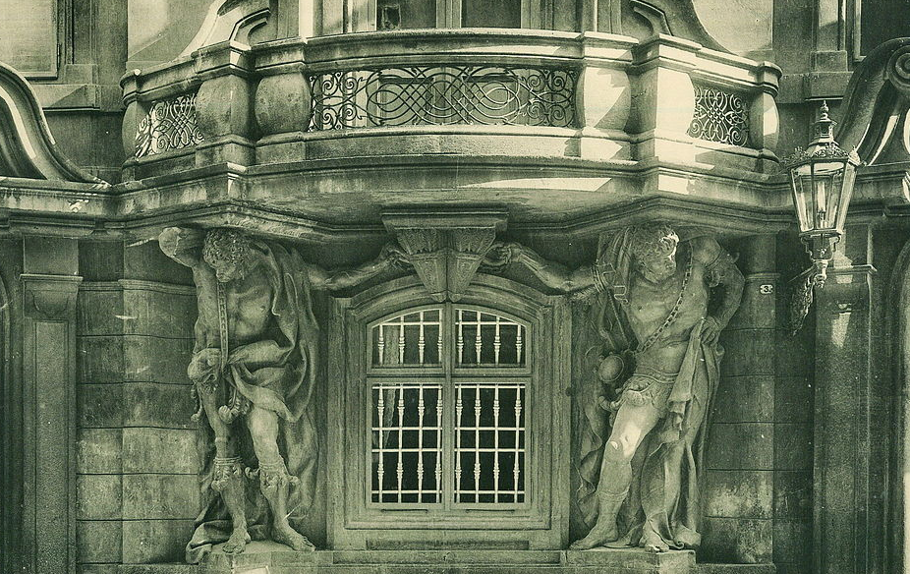

Detail Domu u mouřenínů. Palác, pokládaný za příklad pražského vrcholného baroka, vznikl přestavbou v letech 1713–14 podle plánů architekta Jana Blažeje Santini-Aichela. Převzato z:
Sochy Maurů nesoucí balkon. Online. In: https://cs.wikipedia.org/. 2011. Dostupné z: https://cs.wikipedia.org/wiki/Morzinsk%C3%BD_pal%C3%A1c#/media/Soubor:Brokoff_Bellmann_07.jpg. [cit. 2025-06-28].

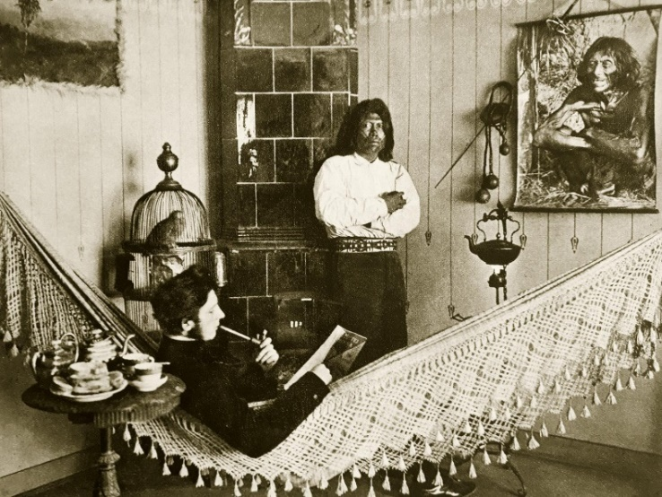

Cestovatel Alberto Vojtěch Frič a jeho indiánský sluha Čerwuiš v pražském bytě – inscenovaná scéna. Převzato z:
Cestovatel Alberto Vojtěch Frič a jeho indián-ský sluha Čerwuiš v pražském bytě – insceno-vaná scéna. Online. In: Https://vesmir.cz/cz/. 2020. Dostupné z: https://vesmir.cz/images/gallery/archiv/2020/10/velke/s_2020_592_04.jpg. [cit. 2025-06-28].
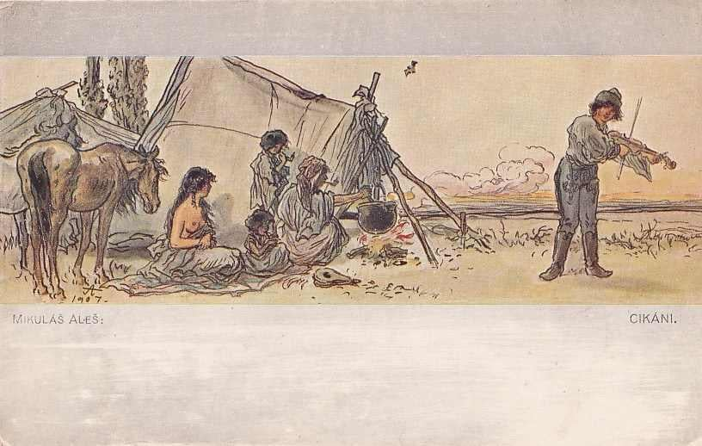

Pohlednice s reprodukcí kresby Mikoláše Alše (1825–1912) zobrazující „cikány“. Převzato z:
Pohlednice s reprodukcí kresby Mikoláše Alše (1825–1912) zobrazující „cikány“. Online. In: Https://romea.cz/. 2012. Dostupné z: https://romea.cz/_next/image?url=https%3A%2F%2Fromea.cz%2Fapp%2Fuploads%2F2012%2F07%2Fcikani-ales-m.jpg&w=1920&q=75. [cit. 2025-06-28].

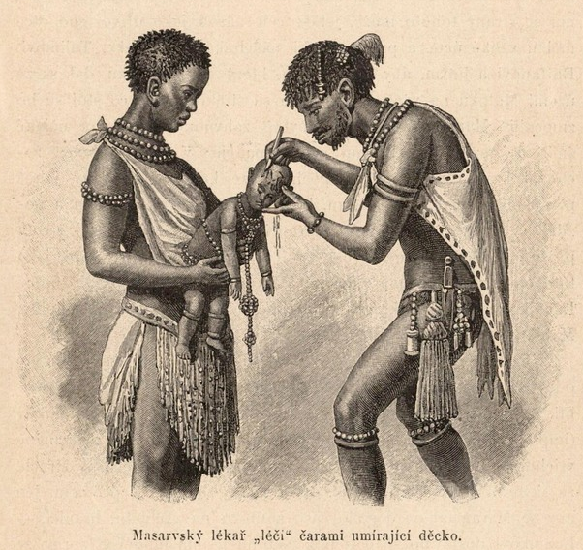
„Masarvský lékař ‚léčí‘ čarami umírající děcko.“ Emil Holub, Druhá cesta po jižní Africe, 1890. Převzato z:
Masarvský lékař ‚léčí‘ čarami umírající děcko. Online. In: Vesmir.cz. 2020. Dostupné z: https://vesmir.cz/images/gallery/archiv/2020/10/velke/s_2020_592_02.jpg. [cit. 2025-06-28].

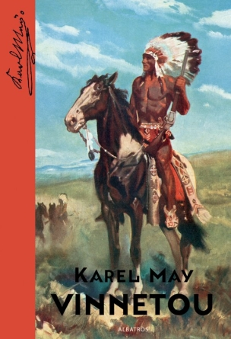

Přebal reedice románu Karla Maye Vinnetou, s ilustrací Zdeňka Buriana. Převzato z:
Přebal reedice románu Karla Maye Vinnetou, s ilustrací Zdeňka Buriana. Online. In: Https://www.databazeknih.cz/. 2014. Dostupné z: https://www.databazeknih.cz/img/books/22_/229356/bmid_vinnetou-xIs-229356.jpg?v=1539033565. [cit. 2025-06-28].

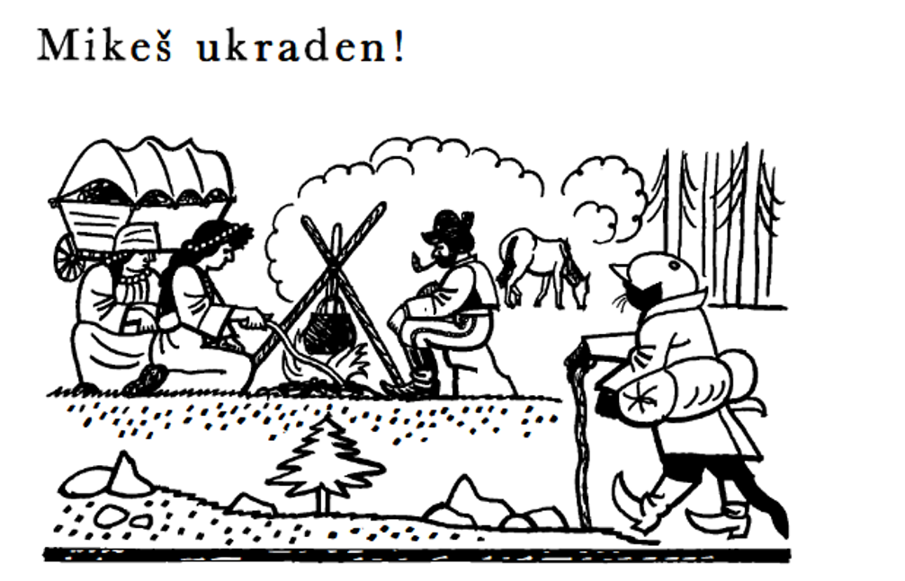
Ilustrace Josefa Lady k jedné z kapitol široce oblíbených příběhů kocoura Mikeše. Převzato z:
Ilustrace Josefa Lady k jedné z kapitol široce oblíbených příběhů kocoura Mikeše. Online. In: Databazeknih.cz. 1966. Dostupné z: https://www.databazeknih.cz/knihy/mikes-96534. [cit. 2025-06-28].

Aktivita 3 (individuální práce a práce ve skupinách)
Úvahy nad textem Jany Horváthové.
Instrukce pro práci s textem: Přečtěte si krátkou synopsi osobně laděného rozhovoru s Janou Horváthovou, ředitelkou Muzea romské kultury, ve kterém popisuje svůj vnitřní boj s internalizací celospolečenských stereotypů spojovaných s Romy. Individuálně nad její výpovědí popřemýšlejte v kontextu kulturních transferů představ o hierarchiích různých ras a jejich dlouhodobých dopadech. Ve skupině sdílejte cokoli, co vás napadalo a přijde vám jako zajímavé. Na základě těchto podnětů ve skupině diskutujte – využívejte při tom mluvicích žetonů – které téma byste vybrali ke společné diskusi a zformulujte jej jako otázku pro diskusi. Snažte se klást otázky „filozofičtěji“.
Společné sdílení otázek: každá skupina vysvětlí, jakou otázku si položila, a snaží se vysvětlit ostatním, proč by bylo zajímavé diskutovat právě její otázku. Hledejte společně podobnosti a propojení mezi otázkami. Zvolte jednu z otázek a zahajte diskusi. Obvykle začne skupina, jejíž otázka byla vybrána, poté se připojí ostatní. Na závěr diskuse individuálně zformulujte finální vyjádření vztahující se k otázce.

Dlouho jsem se styděla, že jsem Romka, říká ředitelka Muzea romské kultury
Rozhovor s Janou Horváthovou, Onadnes, 11. července 2010. Zdroj: https://www.idnes.cz/onadnes/vztahy/dlouho-jsem-se-stydela-ze-jsem-romka-rika-reditelka-muzea-romske-kultury.A100709_132702_spolecnost_jup
Dědeček Jany Horváthové, ředitelky Muzea romské kultury v Brně, byl první Rom, který u nás vystudoval vysokou školu. Má ji i její tatínek a ona také. Za svůj původ se dlouho styděla. Už od základní školy měla hrůzu z toho, že když se začnou vykládat vtipy „o cikánech“, někdo na ni ukáže a řekne, že je taky „cikánka“. Za svobodna se jmenovala Holomková a styděla se za své typicky romské příjmení. Její rodina se za svůj původ nikdy nestyděla, ale přesto nechtěla být ztotožňována s lidmi, o nichž se říkalo, že jsou špinaví a zaostalí. Cizí děti na ni občas pokřikovaly „cikánko“, ale rodičům si nikdy nepostěžovala. „Pro děti je asi těžké se ve svých problémech vyznat a pojmenovat je. Dělala jsem všechno pro to, abych svůj původ maskovala, třeba upjatým oblečením. Byla jsem vzorné dítě. Ve škole šprtka, věděla jsem, že musím umět víc než ostatní děti a taky že nesmím udělat krok vedle. Souviselo to i s otcovým disidentstvím,“ vzpomíná.
S vysokou školou získala sebevědomí. Jejím štítem se stalo vzdělání. „A pak také za mnoho vděčím svému vyučujícímu profesorovi, historikovi Ctiboru Nečasovi, který publikoval zásadní díla o dějinách českých Romů. Z jeho popudu jsem v archivech začala pátrat po historii našeho rodu i Romů obecně a stud potom nějak sám vyhnil,“ říká.

KŘÍŽOVÁ, Markéta. Koloniální sny českých vlastenců. Dostupné také z: https://vesmir.cz/cz/casopis/archiv-casopisu/2020/cislo-10/kolonialni-sny-ceskych-vlastencu.html.
Dlouho jsem se styděla, že jsem Romka, říká ředitelka Muzea romské kultury Zdroj: https://www.idnes.cz/onadnes/vztahy/dlouho-jsem-se-stydela-ze-jsem-romka-rika-reditelka-muzea-romske-kultury.A100709_132702_spolecnost_jup. Online. Https://www.idnes.cz/. 2010. Dostupné z: https://www.idnes.cz/onadnes/vztahy/dlouho-jsem-se-stydela-ze-jsem-romka-rika-reditelka-muzea-romske-kultury.A100709_132702_spolecnost_jup. [cit. 2025-06-28].

